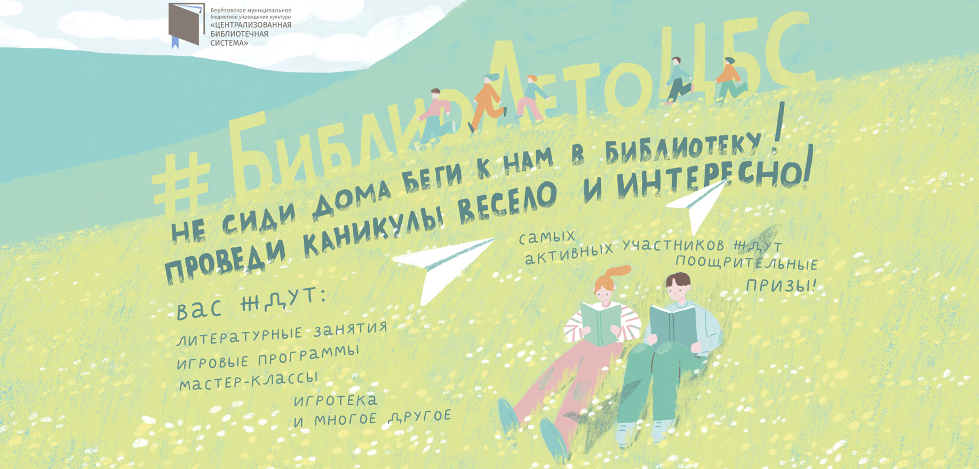

**Дорогие наши юные читатели и родители!**

Централизованная библиотечная система Березовского городского округа в июне-августе 2024 года продолжает реализовывать летний проект **#БиблиоЛетоЦБС.**

Приглашаем детей (7-15 лет) провести свои летние каникулы весело, интересно и полезно вместе с БИБЛИОТЕКОЙ.

Участников проекта ждут творческие встречи с писателем, игровые программы, мастер-классы, лекции, игротеки и многое другое. ВНИМАНИЕ!!! Вход свободный! Мероприятия бесплатны!

Афиша мероприятий #БиблиоЛетоЦБС будет размещена на сайте Централизованной библиотечной системы **(**[**https://berezlib.ru**](https://berezlib.ru)), в библиотечных сообществах социальной сети ВКонтакте и в библиотеках. Следите за новостями!

**График реализации проекта «#БиблиоЛетоЦБС» в библиотеках Централизованной библиотечной системы:**

**ГОРОДСКИЕ БИБЛИОТЕКИ:**

**- Центральная городская библиотека, модельная библиотека**

адрес: г. Березовский, ул. Гагарина, д.7, к.т. +7 (343) 694-7006, +7 (958) 227-8695

Библиотечное сообщество в ВКонтакте: <https://vk.com/bibliocbs>

*График реализации #БиблиоЛетоЦБС :*

Месяц: ИЮНЬ, ИЮЛЬ (с 1 по 30 число)

Дни недели: вторник, среда, четверг, пятница

Время: с 15-00 до 16-00

- **«Библиотека семейного чтения», филиал № 8, модельная библиотека**

адрес: г. Березовский, ул. Красных Героев, д.7, к.т. +7(34369)4-70-02

*График реализации #БиблиоЛетоЦБС :*

Месяц: ИЮНЬ, ИЮЛЬ (с 1 по 30 число)

Дни недели: вторник, среда, четверг, пятница

Время: с 13-00 до 14-00

**- библиотека филиал № 6**

адрес: г. Березовский, ул. Ак. Королёва, 1Б. к.т. +7 (34369)6-07-34

*График реализации #БиблиоЛетоЦБС:*

Месяц: ИЮНЬ, ИЮЛЬ (с 1 по 30 число)

Дни недели: среда, четверг, пятница; Время: с 13-00 до 14-00

**СЕЛЬСКИЕ БИБЛИОТЕКИ:**

**- библиотека-филиал № 3 (п. Кедровка)**

адрес: п. Кедровка, ул. Школьная, д.3.

*График реализации #БиблиоЛетоЦБС:*

Месяц: ИЮНЬ, ИЮЛЬ (с 1 по 30 число)

Дни недели: вторник, среда, четверг; Время: с 12.00 до 13.00

**- библиотека-филиал № 4 (п. Ключевск)**

адрес: п. Ключевск, ул. Строителей, д. 1а.

*График реализации #БиблиоЛетоЦБС:*

Месяц: ИЮНЬ, АВГУСТ (с 1 по 30 число)

ИЮНЬ: Дни недели: вторник, четверг; Время: с 11-00 до 12-00

АВГУСТ: Дни недели: среда, пятница; Время: с 15.00- 16.00

**- библиотека филиал № 9 (п. Лосиный)**

адрес: п. Лосиный, ул. Комсомольская, д. 2

*График реализации #БиблиоЛетоЦБС*:

Месяц: ИЮНЬ, ИЮЛЬ (с 1 по 30 число)

ИЮНЬ: Дни недели: вторник, среда, пятница; Время: с 11.30-12.30

ИЮЛЬ: Дни недели: вторник, среда, пятница; Время: с 11.00-12.00

**- библиотека филиал № 10 (п. Монетный)**

адрес: г. Березовский, Свердловская область, пос. Монетный, ул. Свободы, 1б. к.т. 8 (34369)3-40-73

*График реализации #БиблиоЛетоЦБС:*

Месяц: ИЮНЬ, ИЮЛЬ (с 1 по 30 число)

ИЮНЬ: Дни недели: вторник, среда, четверг; Время: с 16-00 до 17-00

ИЮЛЬ: Дни недели: вторник, среда, четверг; Время: с 11-00 до 12-00